
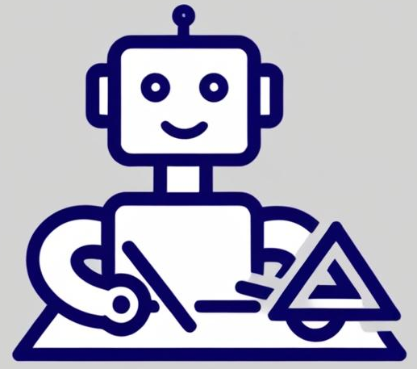
باسمه تعالی

نکات هوش مصنوعی در آموزش

۱ – ارائه فربد رزازی
۲ – آموزش برنامه‌نویس پایتون با کمک هوش مصنوعی
۳ – pinn – نیما خسروی – مکانیک سیّالات
۴ – موضوع ارتباط مهندس همّتی و شرکت بیان
۵ – سرورهای بیان
۶ – بازدید از سرورها – بررسی استانداردهای برق و ایمنی
۷ – دریافت فایل ارائه دکتر سرافراز
۸ – مسابقه هوش‌کاپ
۹ – تفاهم‌نامه باشگاه با دانشکدگان
۱۰ – llm هر یک از دروس
۱۱ – کوانتوم و هوش مصنوعی
۱۲ – سند هوش مصنوعی در دانشگاه آزاد
۱۳ – نحوه جذب نخبگان
۱۴ – application هوش مصنوعی و دانشگاه
۱۵ – تفاهم‌نامه باشگاه و دانشکدگان
۱۶ – شرکت …. . هیات امنا و

